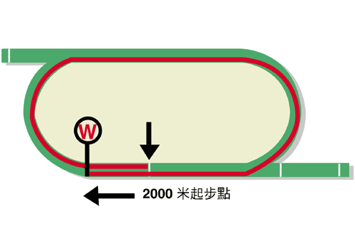
賽事最快時間2.00.10 (1999)
富衛保險女皇盃 (一級賽)
獎金二千四百萬港元(約三百一十萬美元)
冠軍13,680,000港元, 亞軍5,280,000港元, 季軍2,400,000港元,
殿軍1,368,000港元, 第五名792,000港元, 第六名480,000港元

馬匹實力分析表
馬匹資料 |  |  |  |  |  | 馬匹統計數字 |  |  |  |  |  |  | 暫定騎師 | 練馬師
馬名 |  | 參賽國  /地區 | 馬齡  /性別 | 負磅 | 國際  評分# (18/19) | 出道至今 | 一級賽  實力 | 好地  實力 | 濕地  實力 | 右轉跑道 | 1800-2200 | 同場同程
時時精綵 |  | 香港 | 5閹 | 126 | 120 | 20 (8-5-2) | 4 (2-1-1) | 18 (7-5-1) | 2 (1-0-1) | 19 (7-5-2) | 10 (4-3-1) | 4 (2-1-1) | 潘頓 | 告東尼
馬克羅斯 |  | 香港 | 6閹 | 126 | 120 | 34 (11-3-5) | 6 (2-0-1) | 23 (6-2-3) | 5 (4-0-1) | 28 (8-2-4) | 12 (4-2-1) | 7 (2-1-1) | 田泰安 | 告東尼
歡樂之光 |  | 香港 | 5閹 | 126 | 119 | 18 (6-4-1) | 2 (1-0-0) | 14 (5-3-1) | 4 (1-1-0) | 13 (6-2-1) | 13 (5-3-0) | 4 (2-0-0) | 梁家俊 | 羅富全
勝出光采 |  | 日本 | 5雄 | 126 | 117 | 17 (7-2-0) | 4 (0-0-0) | 17 (7-2-0) | 0 (0-0-0) | 12 (6-2-0) | 13 (7-1-0) | 0 (0-0-0) | 松岡正海 | 畠山吉宏
巴基之星 |  | 香港 | 6閹 | 126 | 116 | 23 (5-5-1) | 7 (2-1-0) | 22 (5-4-1) | 1 (0-1-0) | 23 (5-5-1) | 9 (1-3-0) | 6 (1-2-0) | 蔡明紹 | 蘇保羅
川河尊駒 |  | 香港 | 6閹 | 126 | 116 | 29 (9-3-5) | 7 (0-1-3) | 25 (8-2-5) | 4 (1-1-0) | 26 (8-3-4) | 3 (0-1-0) | 1 (0-1-0) | 史卓豐 | 方嘉柏
鷹雄 |  | 香港 | 6閹 | 126 | 115 | 38 (8-5-5) | 8 (1-0-2) | 34 (8-4-5) | 4 (0-1-0) | 38 (8-5-5) | 16 (3-3-3) | 5 (1-0-1) | 李寶利 | 約翰摩亞
遠近馳名 |  | 英國 | 5雄 | 126 | 114 | 13 (3-1-1) | 7 (0-1-1) | 12 (3-0-1) | 1 (0-1-0) | 7 (1-1-0) | 7 (1-1-1) | 0 (0-0-0) | 麥道朗 | 杜迪爵士
添滿意 |  | 香港 | 4閹 | 126 | 112 | 11 (6-0-2) | 2 (0-0-1) | 9 (5-0-1) | 2 (1-0-1) | 11 (6-0-2) | 5 (3-0-1) | 1 (1-0-0) | 布文 | 羅富全
達龍駒 |  | 香港 | 4閹 | 126 | 110 | 16 (6-6-2) | 1 (1-0-0) | 13 (4-5-2) | 3 (2-1-0) | 16 (6-6-2) | 9 (5-2-1) | 3 (2-0-0) | 郭立基 | 羅富全
達羅素 |  | 香港 | 6閹 | 126 | 110 | 37 (6-5-8) | 3 (0-0-1) | 32 (5-5-7) | 5 (1-0-1) | 36 (5-5-8) | 25 (4-5-6) | 9 (0-1-1) | 何澤堯 | 蔡約翰
夏威夷 |  | 香港 | 4閹 | 126 | 110 | 9 (5-2-0) | 0 (0-0-0) | 7 (5-1-0) | 2 (0-1-0) | 7 (4-2-0) | 3 (1-1-0) | 2 (0-1-0) | 莫雷拉 | 蔡約翰
雍容白荷 |  | 日本 | 5雌 | 122 | 114 | 18 (4-8-3) | 9 (1-5-0) | 17 (4-7-3) | 1 (0-1-0) | 10 (2-4-3) | 7 (2-3-1) | 0 (0-0-0) | 莫艾誠 | 矢作芳人
迪雅卓 |  | 日本 | 5雌 | 122 | 113 | 22 (7-4-3) | 7 (1-1-1) | 19 (6-3-3) | 3 (1-1-0) | 14 (5-3-2) | 12 (6-1-1) | 1 (0-1-0) | 武豊 | 橋田滿
# 八月一日至四月十六日

排位統計數字 (自一九九七年起) 預計走位圖

排位 冠軍 亞軍 季軍 殿軍  1 3 2 1 2  2 1 2 5 1  3 2 2 2 4  4 0 1 2 0  5 3 4 0 2  6 2 1 2 3  7 2 0 1 2  8 5 3 1 3  9 1 1 1 1  10 1 2 2 0  11 0 2 1 4  12 2 1 2 0  13 0 1 2 0  14 0 0 0 0  (過去二十二屆) | 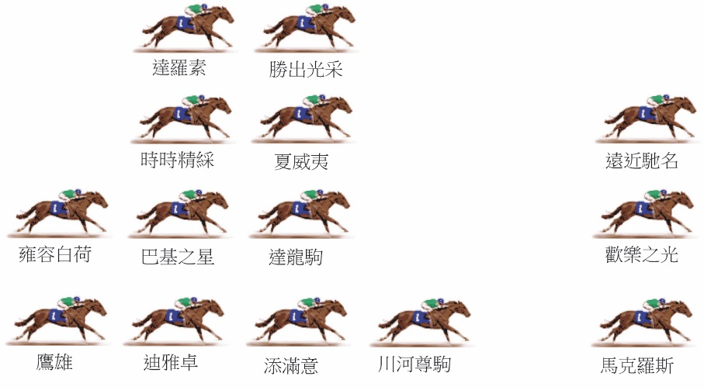  今屆女皇盃不乏放頭馬，反而要考慮最終哪一匹會帶頭定或讓對手先放，亦有機會出現放頭馬互燒局面，無論如何，預計步速不會慢。田草2000米於看台直路起步，出閘不久便會入彎，故此排檔相當重要，尤其前置馬排外檔起步便不易發揮，而慣常居中的馬匹如抽外檔，亦有機會因此留得更後。

